TIÊU CHUẨN ĐỐI VỚI ẢNH CHÂN DUNG

CỦA NGƯỜI LAO ĐỘNG ĐĂNG KÝ THAM GIA CHƯƠNG TRÌNH EPS
Theo quy định của Cơ quan Phát triển nguồn nhân lực Hàn Quốc, ảnh chân dung được người lao động dán trên Đơn đăng ký dự thi tiếng Hàn sẽ được scan và sử dụng xuyên suốt quá trình tham gia Chương trình EPS. Đây là tiêu chí rất quan trọng, ảnh hưởng trực tiếp tới kết quả đánh giá hồ sơ và xin cấp visa của người lao động. Vì vậy, người lao động cần chuẩn bị ảnh và dán ảnh trên đơn theo đúng những tiêu chuẩn sau:
- Ảnh được chụp trong vòng 03 tháng, phông trắng (đảm bảo độ sáng và không bị ngả màu), không viền, kích cỡ 3,5 cm x 4,5 cm, được chụp trực tiếp (không sử dụng ảnh scan), không qua chỉnh sửa bằng phần mềm, khi chụp ảnh người lao động mặc áo có màu khác với màu của phông và không được đeo kính;
- Dán ảnh vào đúng vị trí trên Đơn đăng ký dự thi, ảnh phải che hết các viền xung quanh của khung;
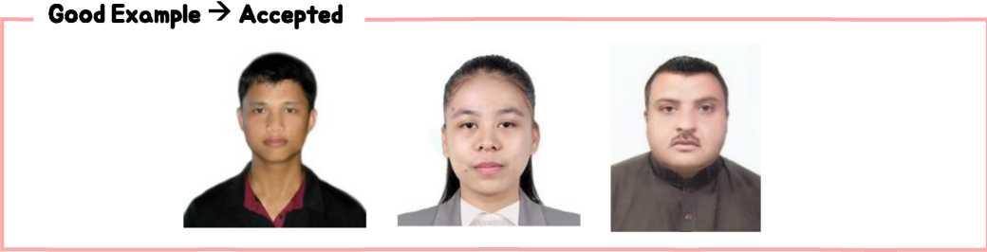
- Không để ảnh chân dung trên Đơn đăng ký bị lấm bẩn.
Ví dụ đối với ảnh đạt yêu cầu:
Ví dụ đối với ảnh không đạt yêu cầu:
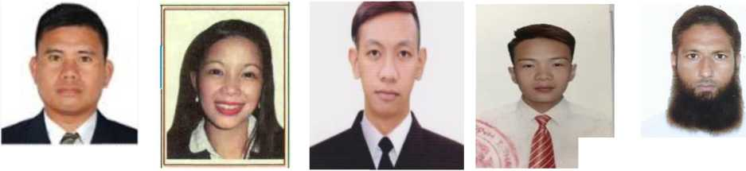

Ảnh không đúng kích cỡ | Ảnh không che hết viền của khung, phông không đủ trắng | Ảnh không đầy đủ khuôn mặt | Ảnh bị đóng dấu, bị cắt ở góc | Mặc áo màu trắng
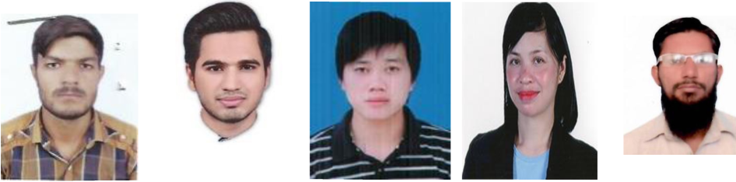

Ảnh có vết bẩn | Mặc áo màu trắng | Ảnh có phông  màu xanh | Ảnh bị chụp ở góc nghiêng | Đeo kính khi chụp ảnh

TIÊU CHUẨN ẢNH CHÂN DUNG

ĐỐI VỚI NGƯỜI LAO ĐỘNG ĐĂNG KÝ THAM GIA CHƯƠNG TRÌNH EPS
Theo quy định của Cơ quan Phát triển nguồn nhân lực Hàn Quốc, ảnh chân dung của người lao động tham gia Chương trình EPS phải đáp ứng đầy đủ những tiêu chuẩn sau:
- Ảnh được chụp trong vòng 03 tháng, có phông màu trắng, không viền, kích cỡ 3,5 cm x 4,5 cm, được chụp trực tiếp (không sử dụng ảnh scan), không qua chỉnh sửa bằng phần mềm, khi chụp ảnh người lao động mặc áo có màu khác với màu của phông và không được đeo kính;
- Không để ảnh chân dung bị lấm bẩn.
Lưu ý: Để phục vụ công tác tổng hợp và quét ảnh, đề nghị người lao động ghi rõ họ và tên, số báo danh đăng ký dự thi tiếng Hàn ở mặt sau của ảnh.
Ví dụ đối với ảnh đạt yêu cầu:

Ví dụ đối với ảnh không đạt yêu cầu:

Ảnh không đúng kích cỡ | Ảnh không che hết viền của khung, phông không đủ trắng | Ảnh không đầy đủ khuôn mặt | Ảnh bị đóng dấu, bị cắt ở góc | Mặc áo màu trắng

Ảnh có vết bẩn | Mặc áo màu trắng | Ảnh có phông  màu xanh | Ảnh bị chụp ở góc nghiêng | Đeo kính khi chụp ảnh

